Микроволновые технологии термообработки материалов
Современные тенденции развития технологических процессов термообработки материалов направлены на использование в качестве источника тепла энергии микроволнового излучения.
Использование микроволнового излучения для производства материалов позволяет улучшить технические характеристики обрабатываемых материалов за счёт объёмного и равномерного характера нагрева (повысить прочность и долговечность), а также поднять на более высокий уровень показатели самих технологических процессов, характеризующихся экологической чистотой, отсутствием тепловой инерции и высоким коэффициентом полезного действия.
Работы по научному направлению "Микроволновые технологии термообработки материалов" начались с 1992 года и ведутся по настоящее время.
По научному направлению опубликовано: 112 статей, из них 64 статьи в рецензируемых журналах ВАК, получено 27 патентов РФ на изобретение, 1 монография, 1 учебное пособие и 9 учебно-методических работ.
С 2002 года по настоящее время по научному направлению защищено 7 диссертаций (1- на соискание ученой степени доктора технических наук и 6 - диссертаций на соискание учёной степени кандидата технических наук).
По научному направлению коллективомвыполнено 30 научно-исследовательских и опытно – конструкторских работ.
Решением Президиума Российской Академией Естествознания была зарегистрирована научная школа: «Микроволновые технологии термообработки материалов». Сертификат № 00849. В книге "Российские научные школы", которая ежегодно переиздаётся Российской Академией Естествознания подробно описаны достижения нашей школы.
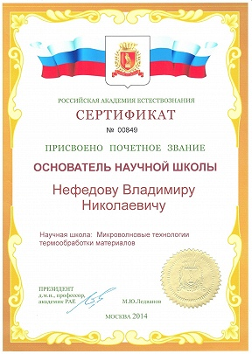
Научный коллектив активно занимается применением СВЧ энергии в народном хозяйстве с 1992 года. Научные исследования в этой области начались с того, что был проведён подробный анализ процесса внедрения СВЧ - установок как за рубежом, так и в России, а также проведена оценка их стоимости.
Выяснили, что микроволновые установки в США, Англии, Канаде, Германии и Франции изготавливают на основе одного или нескольких источников СВЧ - энергии, мощностью от 25 до 50 кВт. Такие установки отличаются рядом существенных недостатков: они имеют значительные размеры и большой вес, требуют специального водяного охлаждения (вода должна обладать определённым качеством) и средств защиты магнетронов от отраженной мощности (ферритовые циркуляторы). Равномерность нагрева материалов реализовать в таких установках сложно из-за трудностей подводки микроволновой энергии от одного или нескольких мощных источников к различным участкам обрабатываемого материала. Кроме того, выход одного источника из строя приводит к остановке всего технологического процесса. В этих условиях стоимость установленной СВЧ - мощности на технологической установке оценивается по зарубежным публикациям 2500-3000 долларов США за 1 кВт.
В России, для промышленных целей, использовались также мощные источники СВЧ - энергии от 25 до 50 кВт. Оценки стоимости на тот же период времени установленного 1 кВт СВЧ- мощности на технологической установке также лежало в пределах 2200-2500 долларов США.
Вывод, который был нами сделан, состоял в том, что для активного внедрения микроволновых установок необходимо снизить стоимость установленной микроволновой мощности на установке до 500 - 600 долларов США за 1 кВт (в 5 раз).
Для этого нами была выбрана концепция, которая состояла в том, что микроволновая установка снабжается малогабаритными источниками СВЧ – энергии (0,5 - 0,8) кВт, которые обладают небольшим весом до 10 кг с воздушным охлаждением, не требующим защиты от отраженной мощности и обеспечивает равномерность нагрева обрабатываемого материала за счёт возможности их размещения в определённом порядке по отношению к форме и размерам обрабатываемого материала и технологический процесс не останавливается при выходе одного из источников из строя.
Такой источник СВЧ - энергии был разработан нами на базе зарубежных комплектующих, и имел вес около 10 кг, максимальное значение выходной мощности 0,8 кВт и волноводный вывод энергии 72х34 мм на частоте колебаний электромагнитного поля 2450 МГц.
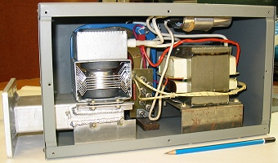
Общий вид источника СВЧ - энергии на базе комплектующих зарубежных микроволновых печей
Это решение позволило нам завоевать определенные позиции, как на внутреннем, так и на внешнем рынке до 1998 года, поскольку ниша применения микроволновых установок с точки зрения конкурентной способности именно в этом плане оставалась открытой.
Некоторые направления деятельности нашей научной школы.
1. Сушка древесины. Первая серия микроволновых установок по сушке штабеля древесины была внедрена в России (Тюменская область – 7 установок, в Казани -2, в городе Видное -1) за рубежом (США – 9 установок и Канада – 1 установка). Общий вид установки представлен на фотографии. Установка имеет по 15 источников СВЧ - энергии с каждой стороны, что обеспечивает равномерность нагрева по площади штабеля, а экспоненциальный спад мощности с двух сторон по ширине штабеля обеспечивал её равномерный нагрев с учетом изменения влажности. Установка по сушке дуба окупала себя за 1 квартал. Качество, например, сушки заготовок из клёна для виолончелей на фабрике музыкальных инструментов "Лира" была подвержена лабораторным испытаниям и была признана самой высококачественной (отсутствие трещин и внутренних напряжений).
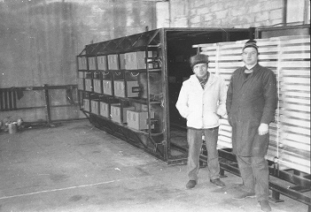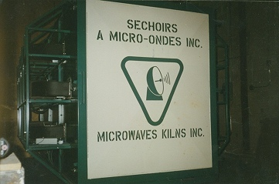
Микроволновые установки для сушки штабеля древесины в Тюмени (слева) и в Канаде (справа)
2. Обеззараживание грунтов под рассаду. Одна из установок была использована в одном из тепличных хозяйств для обеззараживания грунтов под рассаду. (по инициативе Бородина – ректора с/х академии). Ящики с грунтом под рассаду нагревались до 70ºС. Это дало очень высокий экономический эффект по сравнению с использованием шатрового метода (прогрев паром), а также высокое качество, а именно, отсутствие засоления почвы и других неприятностей к которым приводили традиционные способы.
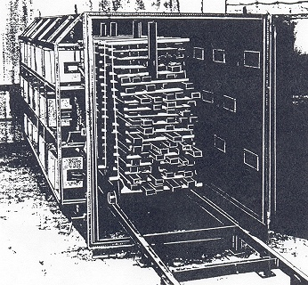
Аналогичная микроволновая установка использована для обеззараживания ящиков с грунтом под рассаду, которые устанавливались вместо штабеля древесины
3. Ферментация и размораживание кип табака. Вторая серия установок была разработана в конвейерном режиме для ферментации и размораживания кип табака. Размер окна был сделан под кипу табака и составлял 600 х 400 мм. На проходной камере расположено 12 источников СВЧ энергии, как это показано на фотографии. Разработаны специальная конструкция шлюзов, расположенные с каждой стороны рабочей камеры для защиты обслуживающего персонала и на которые получено два патента. Установки работали на Погарской табачной фабрике, и две установки (несколько позже были проданы на Украину). Это внедрение дало 10% прибыль предприятию.
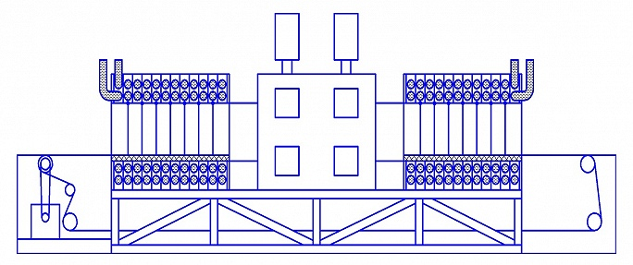
Принципиальная схема микроволновой установки для ферментации табака
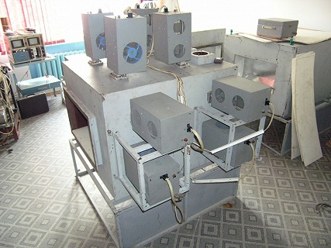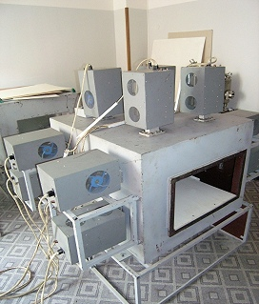
4. Производство теплоизоляционных материалов на основе жидкого стекла с различными наполнителями методом вспучивания. Мощность установок 28 - 32 кВт. Первая установка была сделана и эксплуатировалась в городе Орске (Орский завод легких металлоконструкций), фото установки. На камере располагалось в определённом порядке источники СВЧ - энергии. Их много (40 штук на одной камере). Этот процесс управляем, чем сильнее темп нагрева, тем больше поры и меньше удельная плотность получаемого материала. Этот материал толщиной 10 см использовался, в частности, для утепления киосков и коттеджей.
Получение таких материалов методом вспучивания другими традиционными способами, например, с помощью автоклавов требует больших энергетических затрат.
Вторая установка конвейерного типа была сделана под Тулой (строительная фирма: “Этна”) для производства пожаропрочного материала и в качестве наполнителя использовался вермикулит (слюда). Кроме того, для данного материала была изготовлена и установка камерного типа.
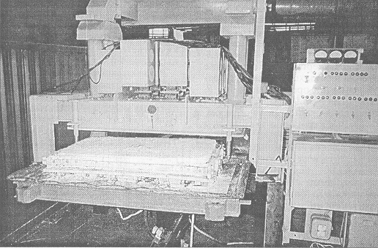
Микроволновая установка в г. Орск по производству теплоизоляционного материала
5. Ускоренное твердение пенобетона. Была разработана установка, которая эксплуатировалась на 17 ЖБИ. Форма имела размеры 400х2000х2000см. на крышке установлено 20 источников СВЧ энергии. Внедрение такой установки подтвердило высокий экономический эффект. Разброс температурного поля при нагреве до 40ºС составил не более 4ºС. Для ускорения процесса твердения пенобетонной смеси, её температура поднималась до (70÷80)°С при использовании в качестве источника тепла энергии микроволнового излучения, что позволило отказаться от использования дорогостоящих зарубежных добавок для ускорения твердения пенобетонов, которые приводят к ухудшению их прочностных характеристик из-за повышения кислотности
Фото для научных экспериментов.
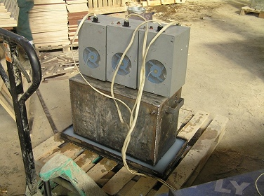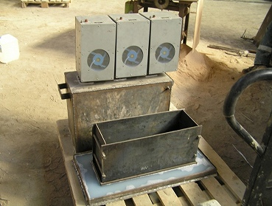
Экспериментальные микроволновые установки по ускоренной тепловлажностной обработке бетона

6. Установки для обеззараживания хлопьев Геркулеса с целью продвижения продукции на зарубежный рынок. Город Подольск. Установка представлена на фото, 50 кг хлопьев Геркулеса засыпалось в два поддона и в течении нескольких минут нагревались до температуры + 120ºС. При этом вся болезненная микрофлора, как показали лабораторные исследования, - погибала. Разброс температурного поля составил 7ºС. Получен сертификат на продажу продукции за рубеж.
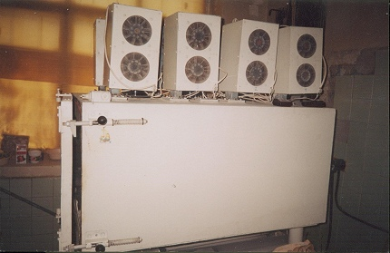
Микроволновая установка для обеззараживания хлопьев «Геркулес»
7. На фото представлена микроволновая установка для сушки мясных продуктов в качестве лакомств для собак. Производительность установки составляет 200 кг в сутки по сушке легких, а неравномерность нагрева при рабочей температуре 55ºС не более 5 ºС. Установка расположена под городом Долгопруный. Фирма ТИТБИТ. Одновременно происходит обеззараживание продуктов.
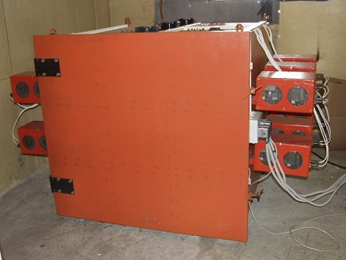
Микроволновая установка для производства лакомств для собак
8. Установки для регенерации (ремонта) кровельного покрытия. На фото показан общий вид микроволновой установки. Технология ремонта кровельного покрытия была такова: нагревался бетон и расплавлял старое рубероидно - битумное покрытие, и новый материал для ремонта кровли практически не требовался. СВЧ - установка поднималась в разобранном виде на крышу и там собиралась. Общий вес источников СВЧ энергии составлял около 100 кг и вся установка весила -150 кг. Мощность СВЧ - установки составляла 8 кВт. Частота колебаний электромагнитного поля во всех разработках 2450 МГц. Расположение источников и выбор высоты обеспечивал равномерность нагрева покрытия по площади. Установка эксплуатировалась в Подмосковье (район Мытищи, 2 сезона).
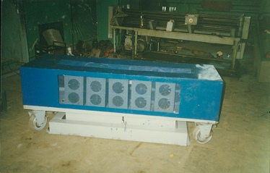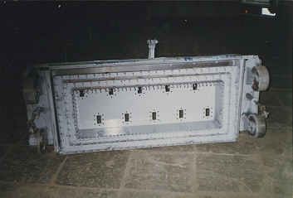
Микроволновая установка для регенерации рубероидно-битумных покрытий
9. Микроволновая установка для ремонта асфальта-бетонного дорожного покрытия. “Федеральная служба испытаний и экспертизы США рекомендовала к испытанию новую ресурсосберегающую экологически чистую, низкотемпературную микроволновую технологию 100% восстановления старого асфальтобетонного покрытия непосредственно на дороге, позволяющую сэкономить до 50% денежных средств, обычно направляемых на восстановления покрытия”. Суть процесса состояла в том, что сначала асфальт размягчался, то есть происходила регенерация асфальтового покрытия под действием СВЧ - энергии, затем собирался в бункер, где ещё более нагревался, немного добавлялось нового материала – 5% и асфальт заново укладывался на дорогу.
К сожалению, нам была предоставлена возможность создать СВЧ установку для ремонта трещин асфальтобетонных дорог по заказу одной из дорожных фирм "Эмка" по рекомендации Московского комитета по науке, и технологиям. Конструкция представляла собой раструб, в который входило 16 волноводов и на каждый волновод работал источник микроволновой энергии. Плотность СВЧ энергии составляла 240 кВт/м². Общий вид изделия представлен в виде тележки и общий вес СВЧ - установки составлял порядка 180 кг. В серию такие установки не пошли, так как рабочим платят не за качество ремонта, а за погонные метры и её эксплуатировали в аварийных ситуациях на правительственных трассах. Производительность такой установки 1 метр в минуту.
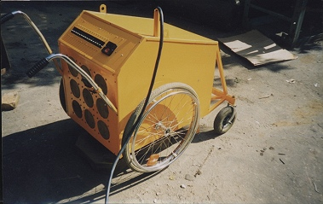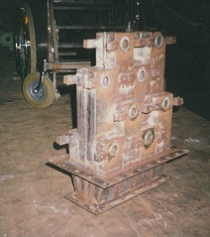
Микроволновая установка и излучающий раструб для ремонта трещин асфальтобетонных покрытий
10. Регенерация сажевых фильтров дизельных двигателей и установок. Эта работа проводилась совместно с ЭКО НАМИ на экспериментальной установке с тракторным двигателем. Фильтр имел объем 1 кубический дм, а мощность от источника подавалась через волновод в низкодобротный резонатор. При наполнении фильтром определенным количеством сажевых частиц срабатывал датчик противодавления и включался источник СВЧ - энергии. Температура сажи быстро (за несколько десятков секунд) повышалась до температуры - 700ºС и сгорала. Фильтр делается из радиопрозрачного материала и нагревается только сажа. При этом сжигалось до 95% сажи. Система очень экономична и перспективна. Была сделана эскизная проработка такой системы для автобуса "Икарус".
Выяснилось, что в зависимости от размеров частиц сажи иногда выгодно использовать вместо резонаторов двумерно-периодические замедляющие системы, так как с их помощью проще создать высокую напряженность электрического поля и проверить концепцию “спички”. Однако дальнейшие работы были заморожены ввиду обвала доллара в 98 году.
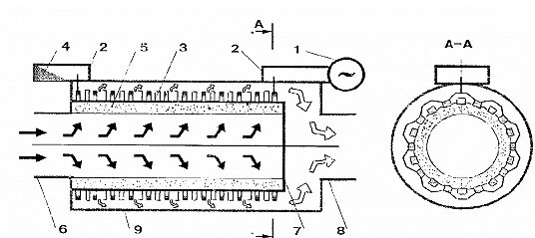
Схема микроволновой установки на базе двумерно-периодических замедляющих систем для очистки сажевых фильтров
11. Было проведено серийное производство установок (более 10 установок) для ускоренной полимеризации стоматологических протезов с использованием СВЧ - энергии "Дента". Цель – сократить время, более полный процесс полимеризации, чтобы не было мономеров. На сегодняшний день микроволновая технология изготовления съёмных протезов уже внедрена. Доказано, что ее применение позволяет улучшить физико-механические и санитарно-химические характеристики базисных акриловых пластмасс. Фотографии не сохранилось, возможно есть в сети интернет
12. В настоящее время ведутся работы по созданию технологических процессов полимеризации стержневых материалов в которых разброс температур не должен превышать 10ºС при нагреве от 180ºС до 200ºС. В этих работах предложены новые модели, методы расчёта и идеология построения самих СВЧ - устройств. Это сочетание волноводных и замедляющих систем, технические решения, которые связаны и электродинамикой и требует дополнительного или специального семинара.
В настоящее время проводятся экспериментальные исследования отработки технологических процессов полимеризации арматуры из стеклопластика на заводе в городе Ступино "Ступинский завод стеклопластиков". При этом используются в качестве нагревательных элементов волноводы прямоугольного поперечного сечения на основном типе волны Н₁₀
Процесс полимеризации изделий из стеклопластика происходит мгновенно по всему объёму, так как отклонение температуры в материале от номинального значения не превышает 8% при нагреве материала до температуры 180°С. Предполагается, что при использовании микроволновой технологии прочность изделий из стеклопластиковой арматуры увеличивается за счёт полноты реакции полимеризации (пока не доказано в виду ограниченного числа экспериментов).
На фото показана СВЧ - установка в сборе.
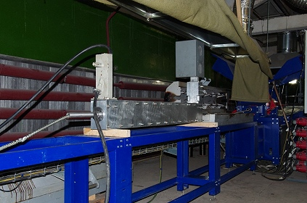
Общий вид электродинамических систем волноводного типа для полимеризации арматуры из стеклопластика и микроволновая установка для полимеризации арматуры из стеклопластика на заводе «ООО Стеклопластиков»
13. В лаборатории проведены экспериментальные исследования по плавлению базальта. Данные по технологическому процессу плавления базальта (масса и объём образца базальта, время нагрева до конечной температуры, мощность источника СВЧ - энергии, частота колебаний электромагнитного поля 2450 МГц) позволили определить энергетические затраты, приведённые к весу нагреваемого образца базальта, которые составили 0,8кВт∙час/кг. Следует отметить, что лучшие зарубежные электродуговые печи имеют энергетические затраты 7,08 кВт∙час/кг. Использование микроволнового излучения позволяет сократить затраты энергии практически на порядок.
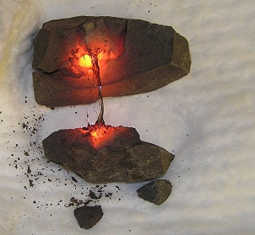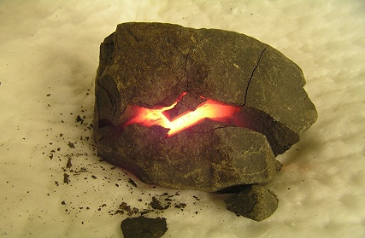
14. Проведена высокоэффективная сушка теплоизолятора в виде картона из базальтового волокна толщиной 24 мм с использованием микроволнового излучения. Показано, что энергетические затраты уменьшаются на 45% по сравнению с сушкой теплоизолятора по традиционной технологии и повышается качество получаемого материала.
15. Использование энергии микроволнового излучения позволяет осуществить эффективное уничтожение насекомых без нанесения вреда обрабатываемому материалу. Экспериментальные исследования по дезинсекции шерстяных одеял проведены при температуре 50°С, на частоте колебаний электромагнитного поля 2450 MГц в камере лучевого типа в течение 5 минут при мощности излучения 4,8 кВт.
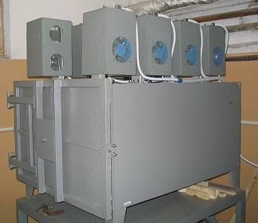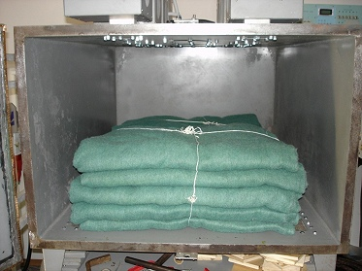
Микроволновая установка для обеззараживания шерстяных изделий
Эксперименты подтвердили 100%гибель насекомых и микроорганизмов, что было подтверждено проведением специальных лабораторных исследований по соответствующим ГОСТам.
16. Разработано экспериментальное оборудование для научных исследований
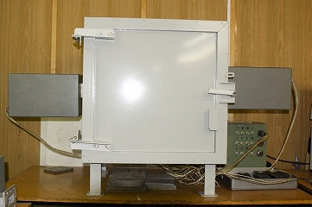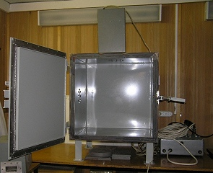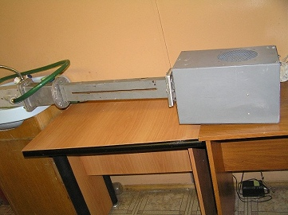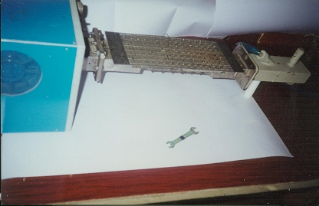
17. В настоящее время разработан новый малогабаритный источник СВЧ - энергии, который весит 5 кг при выходной мощности 0,8 кВт и имеет КПД от сети 67%. Это позволит существенно уменьшить вес СВЧ – установок, повысить их энергетическую эффективность. Энергетическая эффективность обеспечивается меньшей энергией, затрачиваемой от сети и более плавной системой управления выходной мощности СВЧ - источников.
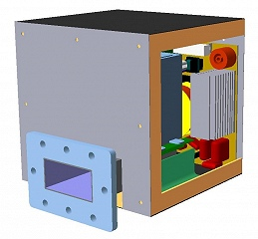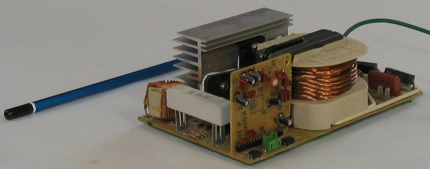
Инверторный блок питания (вес блока питания - 200 г.)

В результате научных исследований разработаны методы формирования равномерного распределения температуры в обрабатываемых материалах (метод взаимодополняющих температурных полей):
- разработаны новые методы построения микроволновых устройств, которые позволяют реализовать равномерное распределение температуры по объёму обрабатываемых материалов за счёт суперпозиции излучений от различных типов антенн;
- предложены новые модели и методы расчёта распределения температуры в материалах с учётом зависимости диэлектрических параметров материала от температуры;
- разработана новая концепция построения микроволновых устройств с поперечным взаимодействием для формирования равномерного распределения температуры в листовых материалах в режиме бегущей волны;
Концепция построения микроволновых устройств термообработки диэлектрических материалов в режиме бегущей волны, которая по имеющимся научным публикациям приводит к минимальному разбросу температурного поля в материале, основана на трех основных принципах:
- Микроволновое устройство состоит из одинаковых по конструкции и параметров микроволновых секций, в которых энергия электромагнитного поля распространяется во взаимнопротивоположных направлениях и перпендикулярно направлению движения обрабатываемого материала.
- Секция микроволнового устройства состоит из источника микроволновой энергии, электродинамической системы и согласованной водяной нагрузки с датчиком контроля проходящей мощности.
- Принцип суперпозиции температурных полей в материале от каждой секции в отдельности.
Такое построение микроволновых устройств используется в режиме бегущей волны для различных конструкций электродинамических систем.
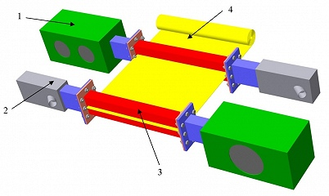
Устройство микроволнового нагрева, состоящее из двух секций прямоугольного волновода: 1 – источник микроволновой энергии; 2 – водяная нагрузка; 3 – прямоугольный волновод; 4 – обрабатываемый листовой материал
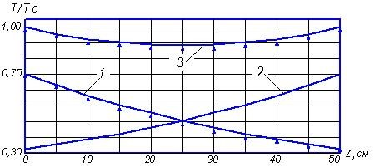
Теоретические ( сплошные линии) и экспериментальные (точки) характеристики распределения температурного поля в диэлектрическом материале от каждой секции (1 и 2) в отдельности и суммарное (3)
- разработан метод построения микроволновых устройств с продольным взаимодействием для равномерного распределения температуры в материалах в виде стержней и труб.
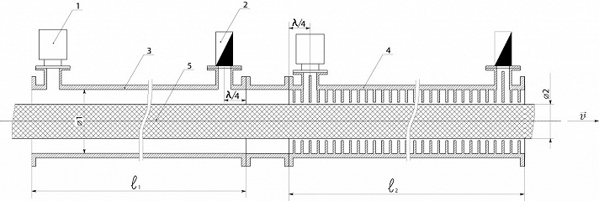
Принципиальная конструкция СВЧ устройства для термообработки диэлектрических стержней. 1 – источник СВЧ энергии, 2 – согласованная нагрузка,3 – круглый волновод, 4 – диафрагмированный волновод, 5 –диэлектрический стержень,l₁=100 мм, l₂=40 мм, l₁ – длина круглого волновода, l₂ – длина диафрагмированного волновода, v – скорость движения стержня
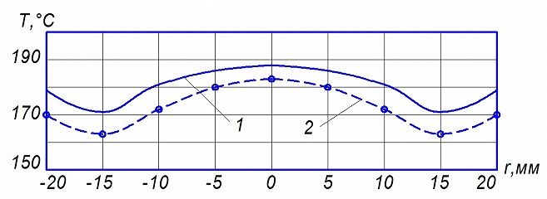
Рассчитанные (1) и экспериментальные (2) характеристики распределения температурного поля по поперечному сечению диэлектрического стержня для стационарного режима.
- разработка модели и метода расчета СВЧ устройств лучевого типа, в которых используют в качестве нагревательных элементов излучающие антенны, как в виде раскрыва прямоугольных волноводов, работающих на основном типе волны H₁₀, так и в виде специальных форм излучающих щелей, прорезанных в середине широкой стенки волноводов;
- разработка методов формирования равномерного распределения температуры в материалах с различными диэлектрическими потерями в СВЧ устройствах, использующих в качестве нагревательных элементов электродинамические системы с переменными параметрами (волноводного типа, одномерно- и двумерно- периодические замедляющие системы) в направлении распространения бегущей волны;
Теоретические исследования проведены с использованием математических аппаратов электродинамики; теории электромагнитного поля; теории электрических цепей, метода эквивалентных схем, а также программ математического моделирования (Ansoft HFSS и программы расчета электромагнитного поля излучения в СВЧ камере лучевого типа с произвольным числом источников СВЧ энергии).
Метод построения новых конструкций СВЧ устройств лучевого типа для реализации заданного распределения температуры в объемных материалах
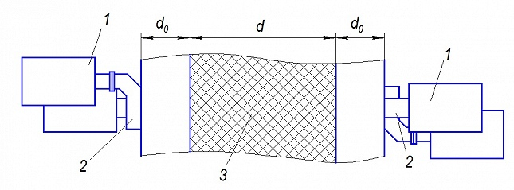
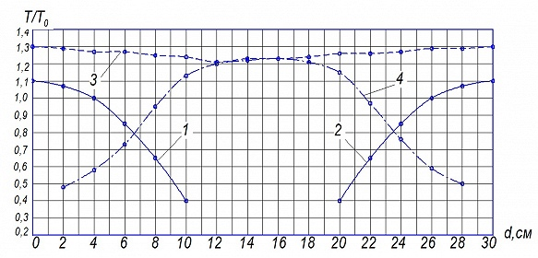
1, 2 - распределение температуры от антенн в виде капли в середине широкой стенки волновода;
4 - распределение температуры от антенны в виде раскрыва прямоугольного волновода
3- суммарное распределение температуры в объёмном материале

